ATTREZZATURE: MACCHINA RICARICA CONDIZIONATORI
Possibili cause | Utilizzo improprio dell’attrezzatura.  Rischio per incompetenza dell’operatore.
Soggetti esposti | Lavoratori
Effetti del rischio | ELETTRICO  POLVERI  FUMI, GAS DI SCARICO  SCHIZZI, USTIONI
Procedure di lavoro | NON è CONSENTITO:  - Utilizzo della macchina con uno o più dispositivi di sicurezza manomessi o disattivati;  - Utilizzo in ambienti in cui vi sia rischio di incendio o esplosione;  - Utilizzare refrigeranti diversi da quello indicato;  - Appoggiare oggetti sulla stazione;  - Sistemare i tubi di collegamento (impianto A/C) e alimentazione in posizione tale da costituire un intralcio o da subire danneggiamenti;  - Utilizzare recipienti (in pressione) non idonei allo scopo sia per tipologia di materiale sia per livello di pressione presente;  - Avvicinarsi alla stazione con fiamme libere o altro che possa provocare surriscaldamenti (con conseguente pericolo d’incendio) del circuito di ricarica.  - Non utilizzare la stazione in locali dove sussistono rischi d’esplosione o incendio;  - Fumare nel locale ove si svolgono le fasi di lavoro;  - Esporre alla pioggia e ai raggi diretti del sole;  - Utilizzare liquidi infiammabili o solventi per la pulizia;  - Eseguire trasformazioni e modifiche sulla macchina non previste;  - Uso della macchina non in perfette condizioni;  - Disperdere il refrigerante nell’atmosfera.  RACCOMANDAZIONI  - Si raccomanda di adoperare la stazione in ambienti bene illuminati  - Lavorare sempre in ambiente adeguatamente aerato. Lavorare e conservare la stazione in luogo asciutto e protetto da precipitazioni atmosferiche (in generale non in condizioni ambientali gravose)  - Seguire le indicazioni riportate nel manuale d’uso e manutenzione  - Prestare particolare attenzione alle possibili eiezioni di liquido refrigerante poiché un contatto con gli occhi potrebbe provocare danni alla vista, un contatto con la pelle del corpo potrebbe provocare ustioni  - Effettuare esclusivamente le operazioni di manutenzione e riparazione come indicato nel manuale d’uso e manutenzione  - Si ricorda che interventi svolti da personale non esperto alterano il grado di sicurezza complessivo della stazione ed espongono l’operatore a gravi rischi.  - Effettuare esclusivamente le operazioni di manutenzione e riparazione indicate nei paragrafi del presente libretto.  - Si ricorda che interventi svolti da personale non esperto alterano il grado di sicurezza complessivo della stazione ed espongono l’operatore a gravi rischi.
Segnaletica | 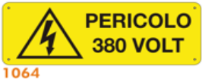  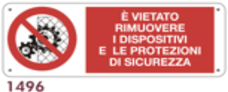  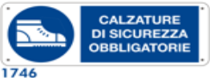  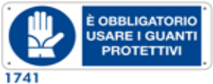
DPI | - Guanti per rischi meccanici e impermeabili,  - Scarpe con puntale rinforzato.  - Occhiali di protezione

